需承接原承辦人公文系統相關資料的新任行政同仁，請依以下步驟操作：

1.先取得原承辦人新公文系統帳號及密碼，第一次登入務必以帳號密碼登入(於個人憑證註冊完成後才能使用自然人憑證登入)，如無法取得原承辦人的帳號密碼請電洽校內分機402由文書組長協助重置密碼。
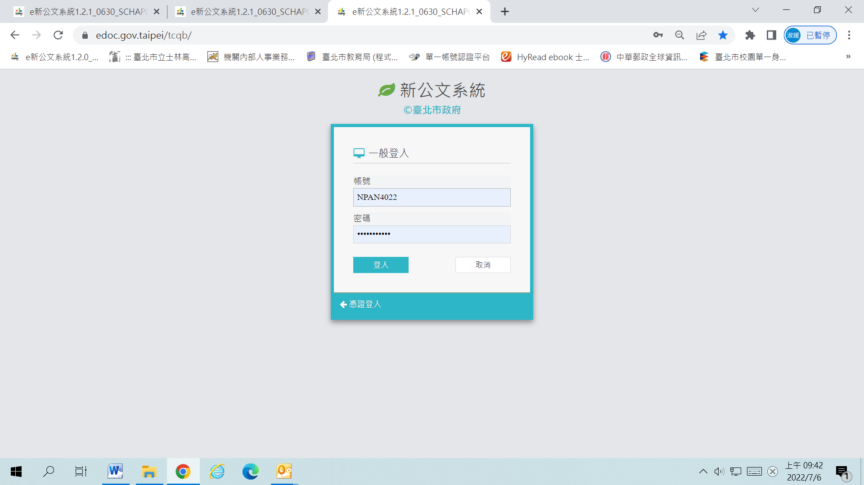

2.共通性作業-個人資料維護 操作步驟
(1)修改 TAIPEION登入帳號(必要)->由文書人員變更，請提供帳號資料
(2)修改 承辦人員姓名(必要)
(3)修改 電子郵件(必要)
(4)檢視其他欄位逕行修正
(5)按更新資料存檔確定
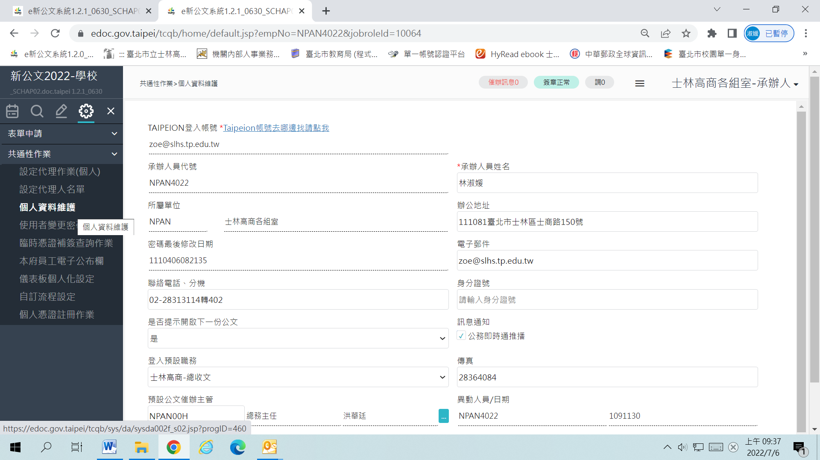
3.共通性作業-使用者變更密碼 操作步驟
(1)輸入舊密碼
(2)輸入新密碼 2次
(3)按確定存檔確定
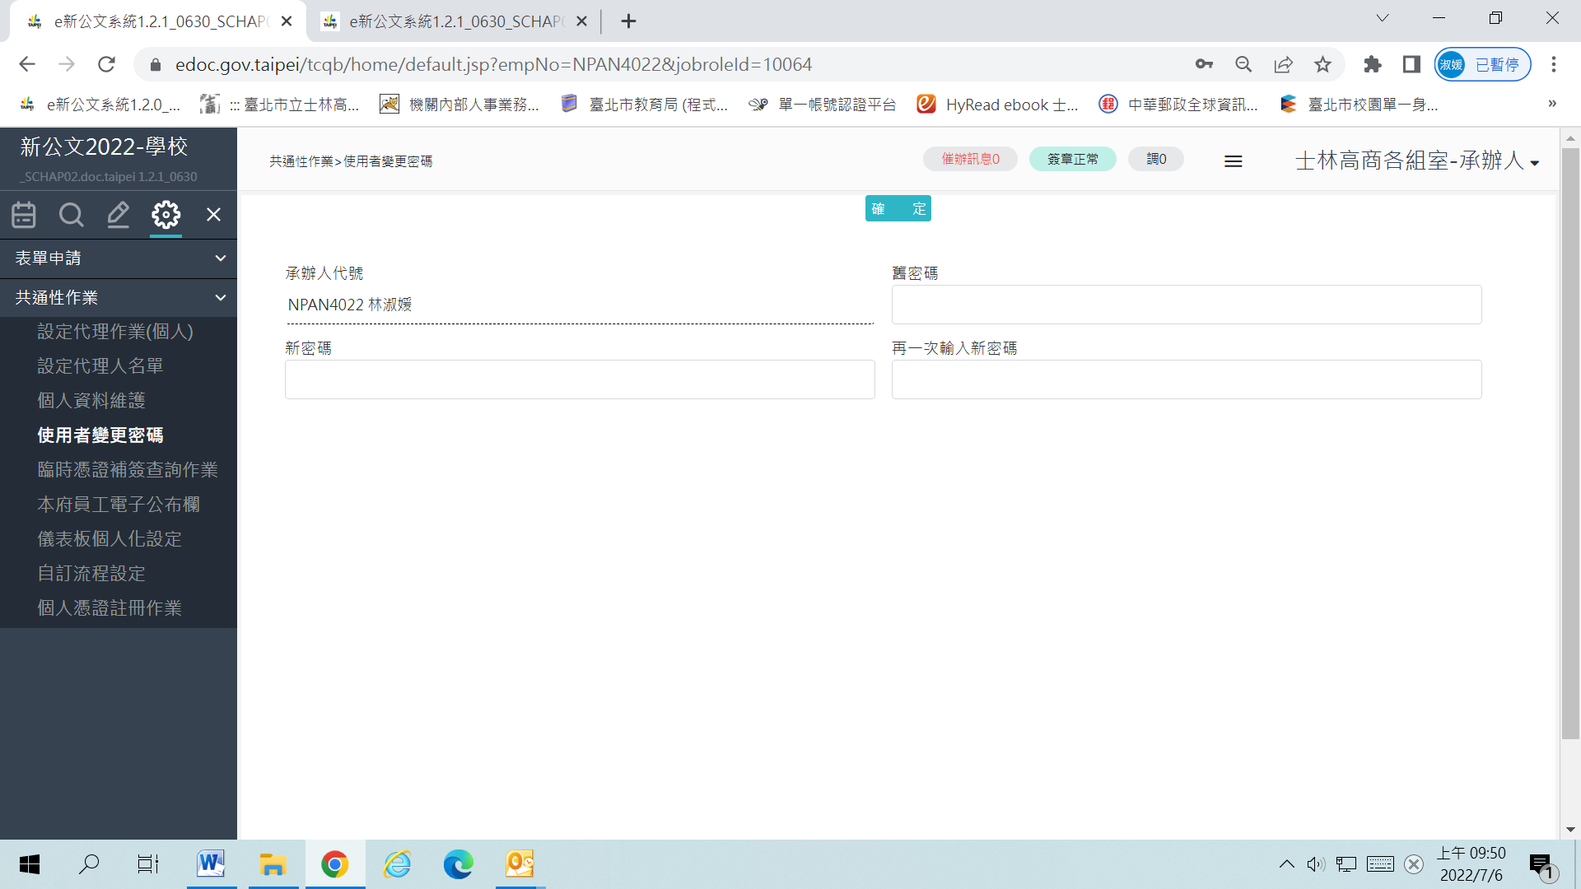

4. 共通性作業-個人憑證註冊作業 操作步驟
(1)按註銷(此時不用插卡，註銷成功會更新註銷日期)
(2)讀卡機插入自然人憑證(要插卡)
(3)輸入PinCode
(4)按註冊(註冊成功會更新註冊日期)
(5)完成，可以直接辦理公文簽章。亦可登出後再以自然人憑證登入新公文系統
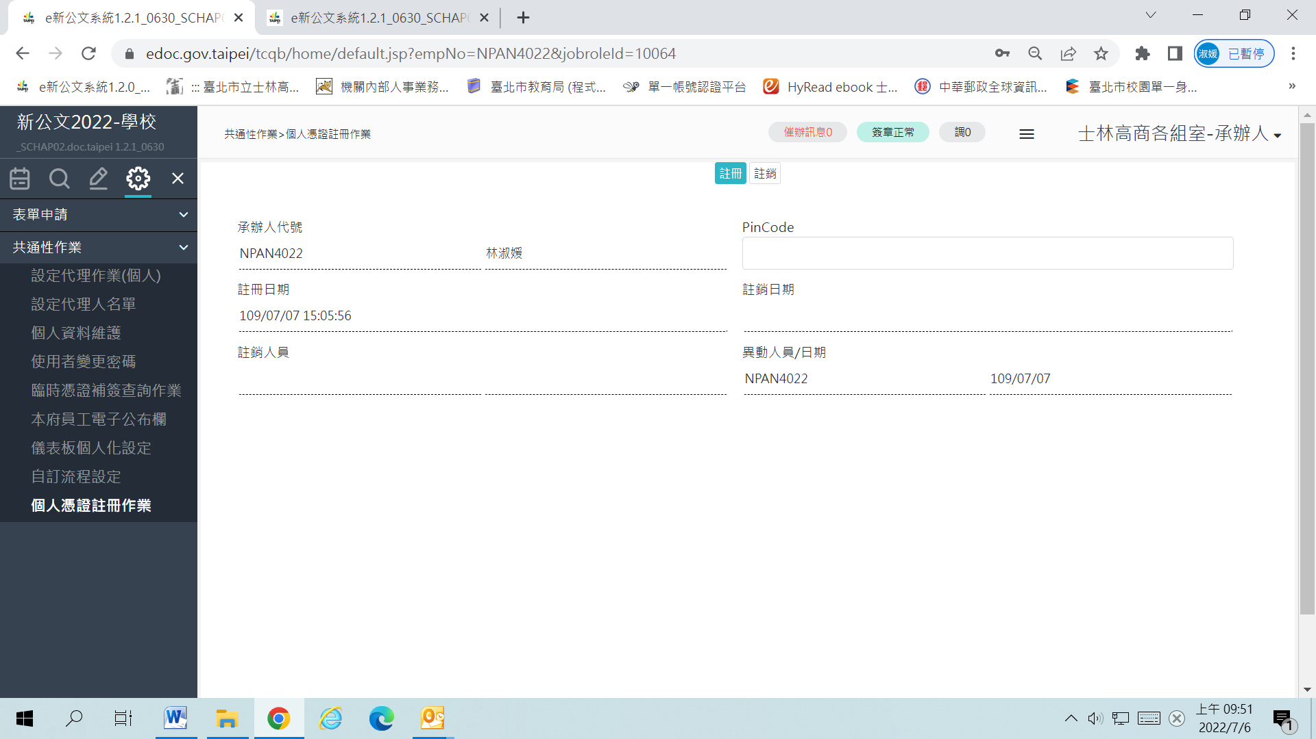

4. 共通性作業-自訂流程設定 操作步驟（流程中任一人員有異動時務必重新設定）
(1)按開啟設定畫面
(2)拉左側選項中陳核圖示至右側流程繪製區承辦人的右邊，選擇士商各組室中主任的名字，按確定，完成。
(3)重複上項步驟，選取秘書名字，按確定，完成。
(4)重複上項步驟，選取校長名字，按確定，完成。
(5)點選上面右側新增按鍵，畫面跳出方塊，在敍述欄位輸入基本流程，按確定，完成。
(6)按確定，按關閉，回到上層畫面，
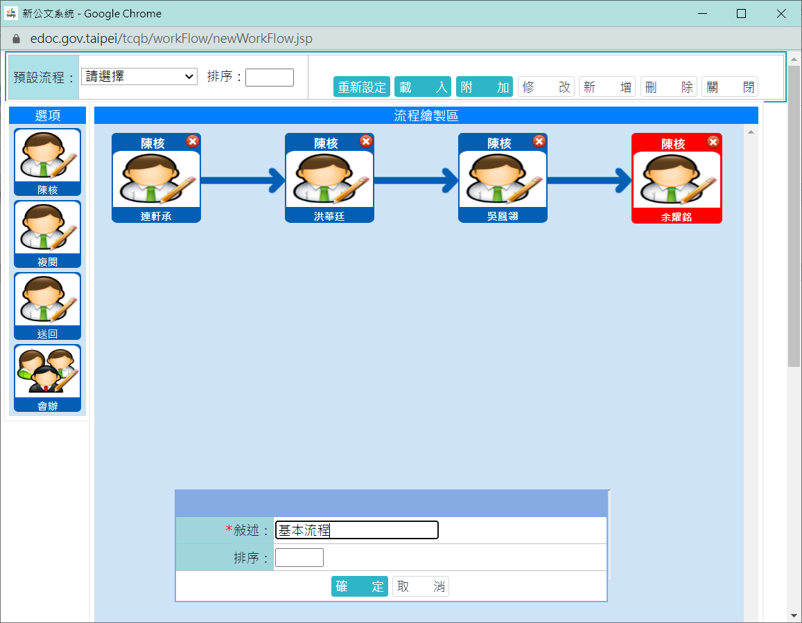

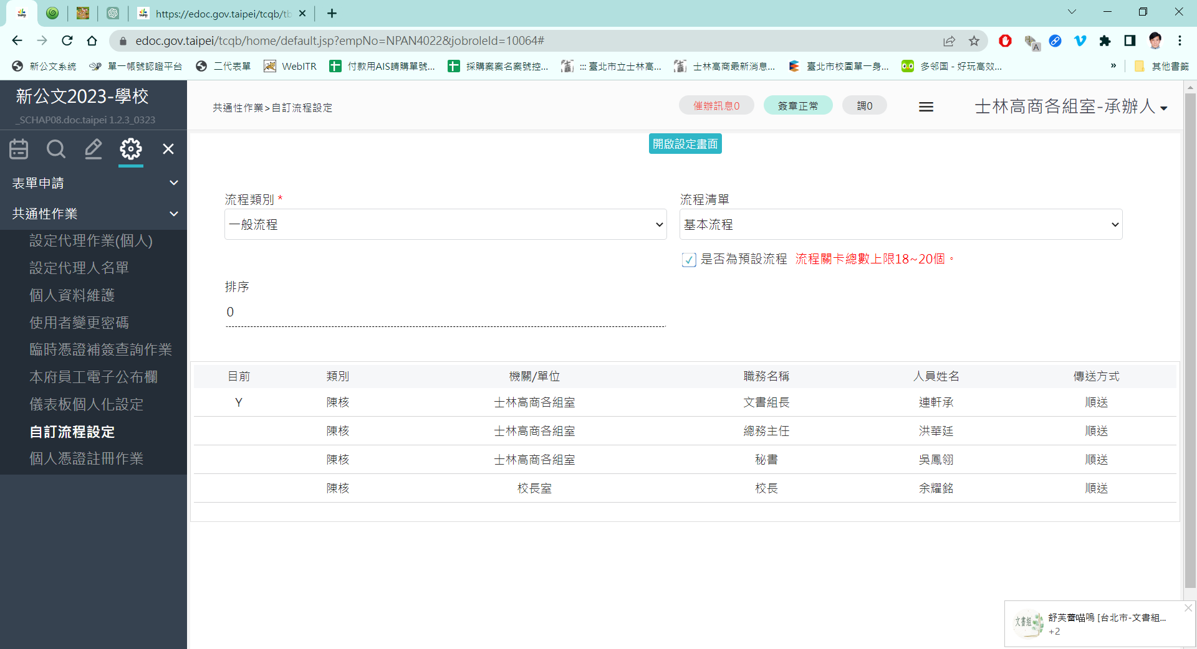
※使用新公文系統需申請自然人憑證(公文電子簽章使用)，申請程序請洽區公所；申請自然人憑證費用可向學校申請核銷，費用核銷請洽會計室林君毅先生。

※操作手冊下載或列印
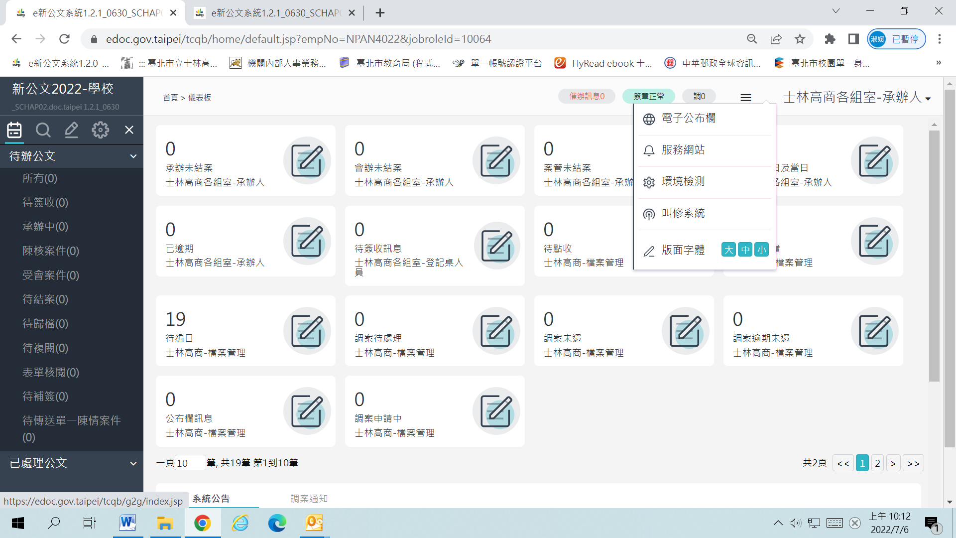
服務網站 > > 線上手冊 > > 使用者操作說明
